10 biện pháp phòng ngừa cần thực hiện sau khi sử dụng hệ thống chữa cháy bằng bọt cố định trên tàu
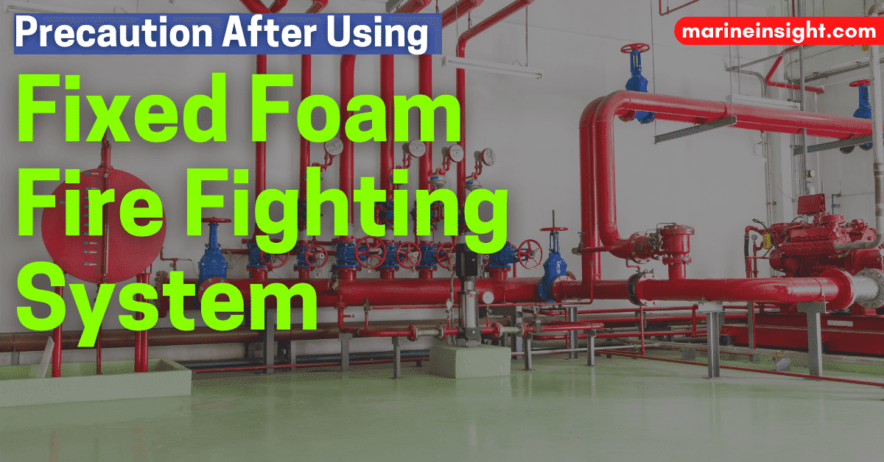
Sử dụng hệ thống chữa cháy cố định là giải pháp cuối cùng trên tàu để chữa một đám cháy lớn. Phần lớn thuyền viên trong suốt sự nghiệp của mình không có cơ hội sử dụng hệ thống chữa cháy cố định và thực tế là họ thầm mong muốn rằng họ không bao giờ phải đối mặt với một tình huống như vậy.
Tuy nhiên, một tình huống khẩn cấp có thể xảy ra bất cứ lúc nào và do đó, điều quan trọng là thủy thủ đoàn phải biết về thiết kế và hoạt động của hệ thống chữa cháy cố định được lắp đặt trên tàu.
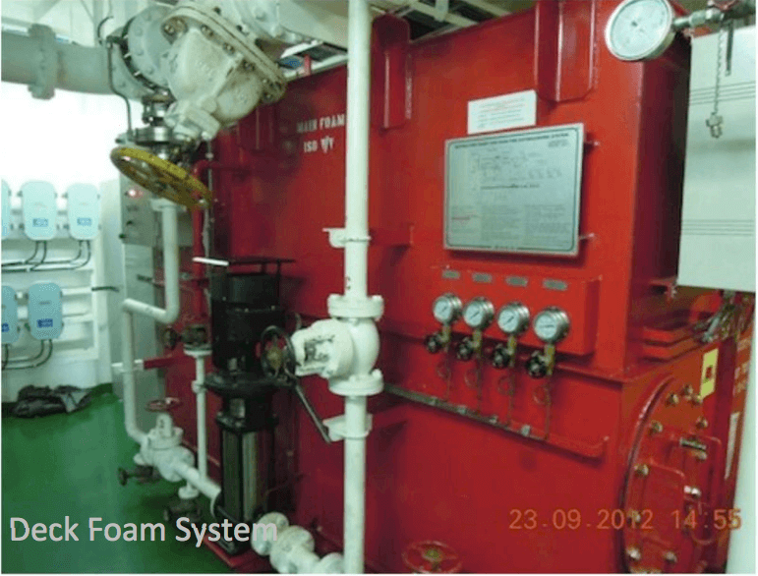
Hệ thống chữa cháy bằng bọt cố định không gây tử vong và có thể được sử dụng ngay cả khi có người ở bên trong phòng/buồng bị cháy. Điều này làm cho thời gian ban đầu để sử dụng hệ thống chữa cháy ngắn hơn so với hệ thống CO₂ là hệ thống đòi hỏi phải sơ tán người trước khi vận hành.
Sau khi dập tắt đám cháy, thuyền viên phải trở lại nơi bị ảnh hưởng để đánh giá thiệt hại đối với thiết bị của tàu.
Cần cân nhắc các biện pháp phòng ngừa và quy trình chung sau đây đối với tất cả các hệ thống chữa cháy cố định được lắp đặt trên tàu:
- Không bao giờ vào một nơi ngay sau khi dập tắt đám cháy ở đó, nhất là buồng bơm, buồng máy, v.v. do nhiệt độ cao. Cần chờ một thời gian để nhiệt độ giảm đi.
- Đảm bảo có sẵn thiết bị thở, đèn chống cháy nổ và máy phân tích khí để dùng khi vào.
- Sau khi chắc chắn rằng đám cháy đã tắt, hãy loại bỏ mọi khả năng cháy trở lại và đảm bảo nơi đó đã được làm đủ mát. Trao đổi không khí bên trong phòng bằng cách sử dụng quạt gió cưỡng bức
- Tiếp tục kiểm tra mức oxy và các loại khí khác khi làm việc/đánh giá ở bên trong đó.
- Thiết bị phân tích oxy và dò khí phải là loại chống cháy nổ.
- Khi vào phòng, hãy đi theo nhóm (gồm 2 người). Cần có một nhóm trực sẵn để sơ tán người với thiết bị thở (BA) và các thiết bị an toàn khác nếu có sự cố xảy ra.
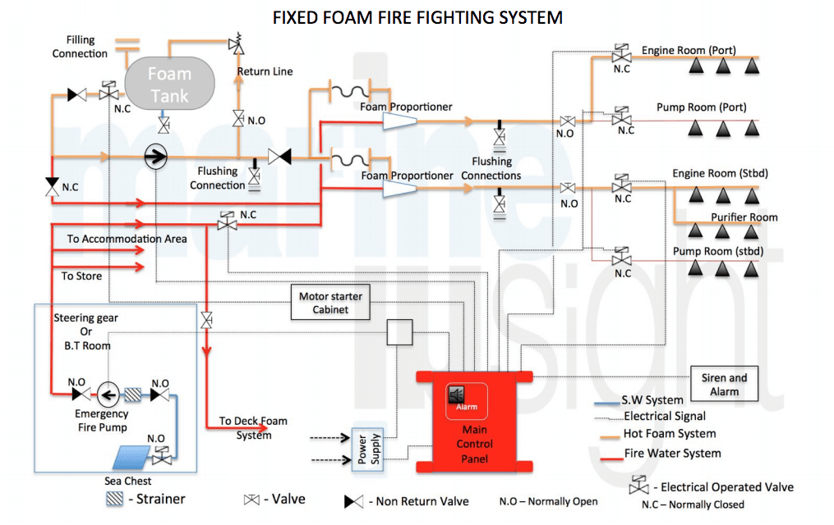
Sau đây là các biện pháp phòng ngừa và kiểm tra cần thực hiện khi hệ thống chữa cháy cố định bằng bọt được sử dụng để chữa cháy:
- Nơi này sẽ cần thoát rất nhiều nước là hỗn hợp của nước và bọt. Sử dụng máy bơm để loại bỏ hỗn hợp này.
- Đảm bảo không có khí dễ cháy trong buồng đó và máy bơm hoạt động tốt trước khi sử dụng vì có thể dẫn đến tai nạn thứ cấp như nổ hoặc điện giật.
- Sử dụng sương nước ngọt khi vệ sinh bọt trong buồng.
- Tiếp tục kiểm tra hàm lượng khí dễ cháy trong không gian đó vì trong quá trình vệ sinh, bọt có thể chứa khí độc sinh ra trong quá trình hỏa hoạn
- Máy móc và hệ thống điện được phủ bọt phải được lau sạch bằng vải.
- Hoàn tất tất cả các máy móc cần được kiểm tra trước khi vệ sinh. Nếu các bộ phận điện bên trong hoặc tấm pin vẫn còn ẩm, hãy thổi khí nóng để vệ sinh.
- Sau khi sử dụng hết hệ thống bọt, hãy xả hết các đường ống dung dịch bọt và đường ống chất lỏng bằng cách thổi khí
- Kiểm tra mức của bình chứa chất lỏng bọt và nạp đầy lại đến mức cần thiết.
- Kiểm tra vòi phun bọt trong khu vực cháy và máy tạo bọt xem có hư hỏng do cháy không.
- Kiểm tra tất cả các van liên quan đến việc xả bọt xem chúng đã được đặt ở vị trí sẵn sàng sử dụng bình thường chưa. Nếu việc xả bọt được thực hiện bằng thủ công, hãy đặt nút chức năng thủ công về vị trí sẵn sàng sử dụng bình thường.
Các điểm trên là bắt buộc để đảm bảo không gian bị ảnh hưởng được kiểm tra và vệ sinh, và máy móc trong không gian đó đã sẵn sàng để sử dụng trở lại. Hệ thống bọt cần được đưa về trạng thái bình thường càng sớm càng tốt để đảm bảo sẵn sàng cho mọi tình huống khẩn cấp khác trong tương lai gần.
Lưu ý: Những điều đã đề cập ở trên không phải là một danh sách đầy đủ nhưng đã đề cập đến tất cả các điểm quan trọng để phòng ngừa và kiểm tra khi sử dụng hệ thống chữa cháy. Bạn có biết bất kỳ điểm quan trọng nào khác cần được thêm vào danh sách không? Hãy cho chúng tôi biết.
-------------------------------------------

